《在线糖量（含量）计校准规范》（征求意见稿） 编制说明

一、 任务来源
根据国家市场监管总局下达的《2021年国家计量技术规范制定、修订及宣贯计划》的通知，由新疆维吾尔自治区计量检测研究院、黑龙江省计量检定测试研究院、楚一机电有限公司，广西壮族自治区计量检测研究院、湖南省计量科学研究院、承担《在线糖量（含量）计校准规范》的制定工作。

- 规范制定的目的与意义
该类仪器根据光的全反射现象，采用临界角测量方法，利用线阵 CCD 图像传感器获取含有折射率相对应明暗分界的图像，结合不同的检测算法，自动提取明暗分界的位置，实现仪器自动测量折射率，或者通过测量液体折射率计算物质含量的物化光学仪器。 在线过程折光仪可以连接在生产线管路上，用于实现产品生产线的自动化实时连续测量，适用于食品、饮料、制糖、化工、制药行业，样品量大且多样的应用。
目前与之类似的仪器的国家规程有《阿贝折射仪检定规程和手持糖量（含量）计检定规程》，适用于目视测量的阿贝折射仪，采用阿贝折射仪玻璃标准块检定，由于测量精度低，对样品温度控制要求不高；而手持式的目视测量折光仪，仪器的标尺一般是百分比，分辨力低，无法控温。故《阿贝折射仪检定规程和手持糖量（含量）计检定规程》不适于在线折光仪。
另外，规程为JJG 536-2015《旋光仪及旋光糖量计》检定规程， 适用于利用物质旋光性与糖度之间关系制造的旋光糖量计； JJG42-2001《工作玻璃浮计》 检定规程， 适用于了利用溶液密度与糖量之间对应关系制造的质量固定式工作玻璃浮计糖度计的检定，这两个规程均与在线折光仪的检测原理不同，故也不适合参照。
本项目制订的校准规范适用于的是在线折光原理的、数字显示、具备温度补偿功能、温度范围跨度很大，控温要求都在±1.0℃以内， 分辨力范围在0.01-0.000001之间，准确度远高于阿贝折射仪和手持折光仪，该类仪器可以用 Brix、nD 或 % 浓度显示结果、信号输出为DC4 至 20mA ，数字信号输出RS-232或RS485或USB， 且无法采用阿贝折射块对其进行校准。但与台式数显折射率仪相比，又易收到现场环境温度的影响，目前全国范围内尚无针对这类仪器的计量技术法规， 因此制定本类仪器的校准方法是必要的。

三、 规范制定的主要技术依据及原则
3.1 依据
依据：
OIML R 142 Edition2018 （ E） 《 Automated refractometers: Methords and means of verification》
OIML R 108 《测量果汁糖含量的折射仪（Refractometers for the measurement of the sugar content of fruit juices）》
OIML R 124 《测量葡萄汁糖含量的折射仪（Refractometers for the measurement of the sugar content of grape must）》
ICUMSA SPS-3（2000） 折射率及折射率表-官方（Refractometry and Tables - Official）
JJG820-1993《手持糖量（含量） 计及手持折射仪》
ICUMSA SPS-3（2000） 折射率及折射率表-官方（Refractometry and Tables - Official）

《JJF1071-2010 国家计量校准规范编写规则》 完成本规范的制定。
3.2原则
3.2.1架构
根据《JJF1071-2010 国家计量校准规范编写规则》 的要求， 本规范架构上包括封面、 扉页、目录、 引言、 范围、 引用文件、 概述、 计量特性、 校准条件、 校准项目和校准方法、 附录等几个部分。
3.2.2计量特性确定原则
- 量值溯源的选择原则：
从蔗糖含量的量值溯源：目前蔗糖水溶液国家有证标准物质，含量范围（0～20）%，扩展不确定度不大于0.2%（k=2），含量范围（20～50）%，相对扩展不确定度不大于1%（k=2）。而市场上大部分在线仪器的分辨率已高于0.01nD/0.1%Brix ,该标准物质无法满足要求溯源要求。
从折射率的量值溯源：根据OIML R 142 Edition2018 （ E） 《 Automated refractometers: Methords and means of verification》 附录1中列出浸液式折射仪，测量范围为1.33-1.65，折射率合成不确定度(Combined standard measurement uncertainty)为2×10⁻⁵ ~3×10⁻⁴，那么扩展不确定度应该在U=4×10⁻⁵ ~6×10⁻⁴ ,k=2的范围内。满足该要求的折射率标准物质有：
国际上德国 PTB 的折射率标准物质，其不确定度为 1×10 ⁻⁵ ~2×10 ⁻⁵， 可以用来校准该类仪器；国内广西计量院折射率标准物质不确定度U= 2×10 ⁻⁵ ~5×10 ⁻⁵, k=2（20.00$±$0.03）℃，可以用来校准该类仪器。故本规范采用从折射率量值溯源。
- 计量特性的制定原则：
根据所列的国内国际标准与规范，现有的折射率标准物质计量水平，以及仪器厂家说明书的计量技术指标，实验数据综合确定量特性要求。

四、规范的主要内容
4.1规范的适用范围
本规范适用于折光原理测量的，折射率测量范围在 1.33~1.72 的在线糖量计，其他通过测量液体相对折射率换算为物质含量的折射仪，也可参照校准。
4.2校准方法
4.2.1用标准物质的认定值与被检仪器比对：在标准物质溶液在被恒温至（20.00±0.03）℃的条件下，通过数字温度计（最大允差不超过±0.01℃）全程监测，进行温度示值误差、折射率示值误差、重复性、稳定性的检测。
4.2.2用准确度或不确定度高于被检仪器的折光仪比对（该方法待定）
4.3测量设备
4.3.1优先采用与被校对象计量性能相匹配的液体折射率有证标准物质，标准物质的测量不确定度应不大于被校仪器的折射率示值误差。若测量折射率范围内没有相应折射率标准物质，可按照本规范附录C的方法使用自行配制的折射率标准溶液进行校准。使用自行配制的标准溶液应当仔细评估溶液配制过程引入的测量不确定度，其不确定度应当满足不大于被校仪器的折射率示值误差的要求。
4.3.2 容量瓶、移液管，A级。
4.3.3 数字温度计，（10-100）℃，分辨力0.01℃及以上，经校准后最大允差不超过±0.01℃。
4.3.4 恒温水浴箱：用于控制样品槽内的被测液体温度在检测要求内，在（10-30）℃范围内，温度波动±0.02℃/10mins。
4.3.5样品槽：样品槽用于盛放被测标准溶液，可与被测仪器的棱镜之间无漏液衔接，要求样品槽中倒入被测标准溶液后，溶液可以覆盖被校仪器棱镜表面，样品槽具有一定深度，可保证数字温度计的传感器伸入底部测温时，被测液体可将测温传感器浸没，最大程度上不受空气温度波动干扰。样品槽外层需要被水域包裹，故附有可通水域的夹层空间，并水域部分与恒温水浴箱联通，实现水域循环，如图1 所示。
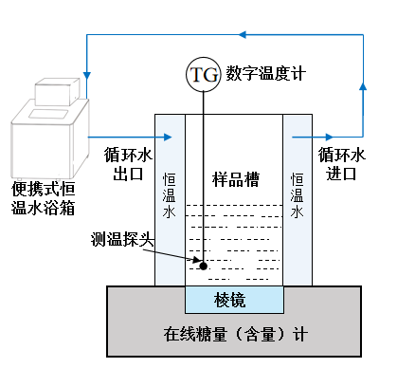

图1 在线糖量（含量计）计的检测设备示意图

4.4校准条件
对与校准的环境条件，因为在生产工艺现场，环境空气温度无法控制，需现场配置可携带的恒温水浴对传感器的测量环境进行控制。折射率标准液体优先选用与被校对象计量性能相匹配的液体折射率有证标准物质， 当使用自行配制的标准溶液应当仔细评估溶液配制过程引入的测量不确定度，其评估的扩展不确定度应当满足不大于被校仪器的示值误差的三分之一要求，当不能满足溯源性要求时，只能参照测试。
4.5计量特性的制定
4.5.1折光率示值误差
（1）本规范对国内国外10个厂家15种型号4个量程下的折射率示值误差进行比较归纳，厂家出厂技术指标总结见下表：
分度值 | 分度值范围 | MPE | 厂家及型号
0.01 | 0.001≤分度值≤0.01 | ±0.02 | 日本爱拓CM-800α  日本爱拓CM-EASE  日本爱拓CM-'TANKα-FER
0.0001 | 0.0001≤分度值<0.001 | ±0.002 | 德国S+ H公司IPR FR2  芬兰k-pattens公司PR-23-A
0.00002 | 0.00001≤分度值<0.0001 | ±0.0002 | 湖南楚一测控CYR-I-350  湖南楚一测控CYR-M-350
0.00001 | 0.00001≤分度值<0.0001 | ±0.00014 | 意大利maseliUR24  德国S+ H公司  IPR FR2  IPR ER2  美国EMC E-Scan  日本爱拓PRM-100α  日本爱拓PRM-2000α  日本爱拓CM-TANK100α  湖南楚一测控CYR-G-350
0.000005 | 分度值<0.00001 | ±0.00004 | 德国S+ H公司IPR HR2

（2）本规范对国内国外4个厂家7种型号4个量程下的折射率示值误差进行检测，实验数据总结最大允差见下表
分度值 | 分度值范围 | MPE | 厂家及型号
0.01 | 0.001≤分度值≤0.01 | ±0.00 | 日本爱拓CM-800α
0.0001 | 0.0001≤分度值<0.001 | ±0.0002 | 湖南楚一测控CYR-C  湖南楚一测控CYR-M  芬兰k-pattens公司PR-23-A  德国S+ H公司IPR -C2
0.00002 | 0.00001≤分度值<0.0001 | ±0.00006 | 湖南楚一测控CYR-G
0.00001 | 0.00001≤分度值<0.0001 | ±0.00005 | 湖南楚一测控CYR-H

- 参考各省地方台式折光仪的技术指标
(粤) |  |  | (津) |  |  | (桂) |  |  | (京）
分度值 | MPE（温度） | MPE（折射率） | 分度值 | MPE（温度） | MPE（折射率） | 分度值 | MPE（温度） | MPE（折射率） | MPE
>0.00001 | ±1.0℃ | ±0.001 | ≤0.0002 | ±1.0℃ | ±0.001 | 0.0001 | ±0.3℃ | ±0.0002 | ±0.0002 | ±0.5℃
 |  |  | ≤0.0001 | ±0.5℃ | ±0.0005
≤0.00001 | ±1.0℃ | ±0.0002 | ≤0.00001 | ±0.3℃ | ±0.0001 | ≤0.00001 | ±0.1℃ | ±0.00006

- 综合以上三方面考虑，并考虑在现场，在线仪器比台式仪器的折射率值受干扰因素较多，并做了是否符合1/3原则的分析，最终确定折射率最大允差，见下表：

分度值范围 | 主要代表仪器的分度值 | MPE | 扩展不确定度实际评定结果
0.001≤分度值≤0.01 | 0.01 | ±0.02 | 5×10⁻⁵
0.0001≤分度值<0.001 | 0.0001 | ±0.0005
分度值<0.0001 | 0.00002，0.00001  0.000005 | ±0.0002

4.5.2折光率示值重复性
重复性反应了仪器实际工作的能力，通常不大于示值误差的1/2，并结合厂家的指导指标 ，制定重复性指标：见下表，经实验数据验证，均不超过所建议重复性指标。
分度值 | 实验数据（极差法） | 建议重复性指标
0.001<分度值≤0.01 | 1×10⁻⁵ | 0.01
0.0001<分度值≤0.001 | 7×10⁻⁶ | 0.0002
分度值<0.0001 | 1×10^{-6_} 7×10⁻⁶ | 0.0001

4.5.3温度示值误差
溶液的折射率受温度影响较大，因此有必要对仪器的温度示值误差进行校准。保持正常水域循环，按仪器说明书校正使被测仪器处于正常工作状态，将纯水注入样品槽，并插入测温探头至底部与棱镜接触，分别设置恒温水域温度为10.0℃，20.0℃，30.0℃，待温度平衡稳定后读取数字温度计和被校仪器的温度示值，重复测量3次，以被校仪器显示温度的平均值与数字温度计实测温度平均值的差值作为温度示值误差，结合市场调研厂家的仪器说明书上的温度示值误差的指标以及工作组所作的温度示值误差实验数据，考虑实际情况，制定温度示值误差。

分度值 | 实验数据（温度示值误差） | 建议（温度示值误差）
0.001≤分度值≤0.01 | ±0.23℃ | ±0.5℃
0.0001≤分度值<0.001 | ±0.33℃ | ±0.5℃
分度值<0.0001 | ±0.15℃~±0.26℃ | ±0.3℃

4.5.4 折射率示值稳定性
在稳定性实验过程中，分别用折射率值接近满量程的标液在4.5.1的条件下对被测仪器进行检测，观测并记录折射率值随时间的变化。分别测试并计算了被测仪器在0.5小时（每间隔10mins监测一次），1.0小时（每间隔15mins监测一次），2.0小时（每间隔30mins监测一次），3.0小时（每间隔30mins监测一次），4.0小时（每间隔30mins监测一次）的稳定性，结果如图2所示，0.5小时-2.0小时之间，稳定性保持不变，3小时后稳定性的变化几乎可以忽略不记，故稳定性时间确定为1小时，稳定性指标确定为0.003%。
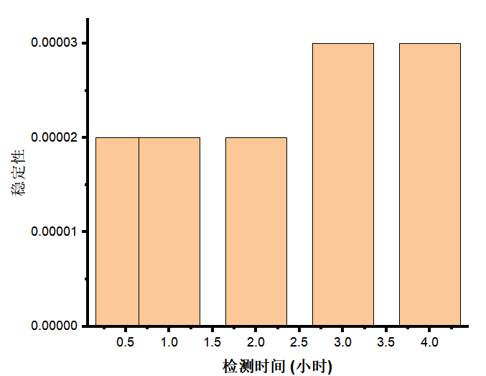

图2 在线糖量（含量计）计的稳定性随时间的变化
- 附录
本部分主要提供了常用折射率标准溶液的制备方法， 蔗糖、 葡萄糖、 果糖、 转化糖溶液质量浓度与折射率的换算公式，（15～40）℃纯水折射率表，（15~40）℃下蔗糖溶液质量分数折射率修正表， 校准原始记录格式， 校准证书内页格式， 测量不确定度评定示例等。
- 总结
在本规程的制定过程中，编制组以国内外技术资料及相关标准、大量试验数 据为技术依据，本着科学合理、易于操作和普遍适用的原则，制订完成了该规范。

